Příklad pro cvičení dne dd.mm.2012 – Nákup a prodej – bude sloužit i pro samostudium a bude uloženo ve studijních materiálech
Datum : 5.3.2012
Autor : Skorkovský
Důvod : doprovodný materiál ke studiu RIOP a PIS1 charakter draft ( možné překlepy)

Přípravné akce : žádné

1. Prohlídka hlavních políček Karty (tabulky) Dodavatele. Seznam dodavatelů (F5), první a poslední záznam (Ctrl-Home a Ctrl-End). Vše z menu Nákup. Vysvětlete původ kalkulovaného pole Saldo (suma Částek z Položek zákazníka – dá se zobrazit s pomocí kombinace kláves Ctrl-F5) – jde o nevyrovnané faktury (faktury, které nejsou vyrovnány-spárovány s platbami. Vyrovnání znamená „spárování“ položek typu Faktura a položek typu Platba (viz 112|321) – a 343|321 a následně 321|221.

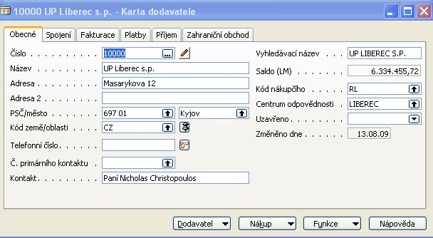

- Podobně si prohlédněte karty Zákazníků (z Menu Prodej a Marketing):

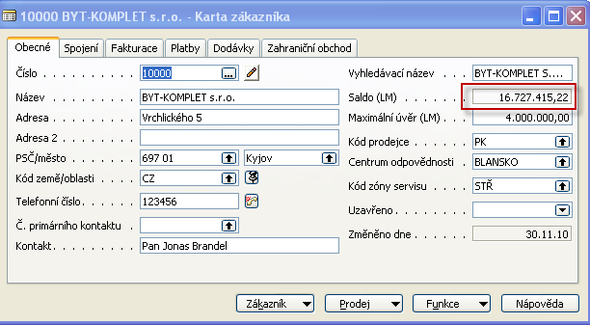

3. Vysvětlete původ kalkulovaného pole (suma Částek z položek Zákazníka – Ctrl-F5) – jde o nevyrovnané faktury.
Vyrovnání znamená „spárování“ položek typu faktura a položek typu platba. (viz 311|604) – Neuvažujeme zde položku DPH na straně Dal. V případě Nákupu byla transakce (položka) DPH v hlavní knize uvedena.

- Podhlédněte si kartu (tabulku Zboží) z Menu Nákup nebo Prodej nebo Výroba nebo Sklad

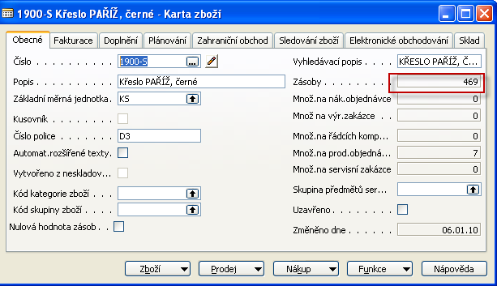

Vysvětlete kalkulované pole Zásoby (viz položky Ctrl-F5). Zobrazte seznam zboží (F5) a první a poslední skladovou položku zboží. Ze seznamu nastavte filtr na sloupci Popis (F7- klávesa pro nastavení filtru pole) a vyfiltrujte všechno zboží začínající na P. Dále najděte všechny židle. (využijte typ filtru se znaky * a @ )

- Z tlačítka Zboží se podívejte na K dispozici podle období. Jaká informace je v tomto okně zobrazena ?
Stejně tak se podívejte na Zboží dle lokací. Co vidíte?

- Najděte si v menu Nákup -> Objednávky a otevřete toto okno. Otevřete pomocí klávesy F3 nový dokument. Pozor ! Nezadávat číslo dokumentu ručně ! Pouze s pomocí Enter potvrďte a číslo se automaticky vytvoří.
Proč tomu tak je ? Jaký je k tomu důvod ?

7. Dostanete toto okno :

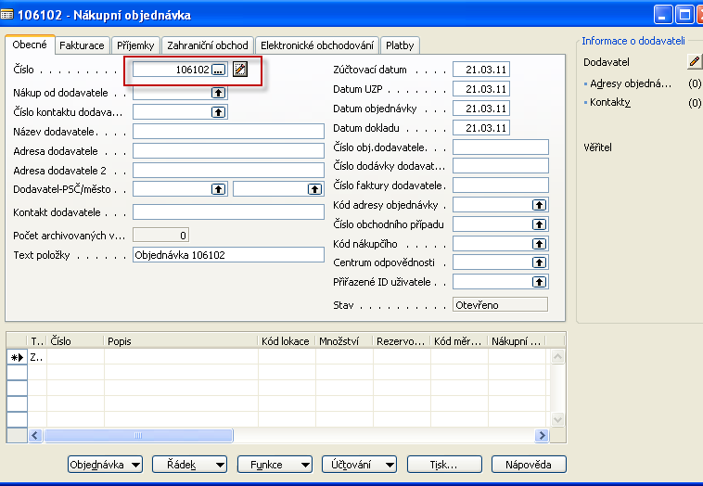

- S pomocí klávesy F6 z pole Nákup od dodavatele vyberte dodavatele a potvrďte Enter

- Prohlédněte s i data dodávek a splatnosti na hlavičce vytvářené NO (nákupní objednávky)

- V řádcích si vyberte Typ řádku zboří a vyberte jedu ze židlí v seznamu zboží s pomocí F6 a F7 a potvrďte výběr nakupovaného zboží s pomocí Enter. Nakupte 10 ks . Odkud se do nákupního řádku dostala nákupní cena?
Pozor ! V každém případě s pomocí F6 zvolte v Kódu lokace zboží typ Modrý !!!! Co je to lokace ?

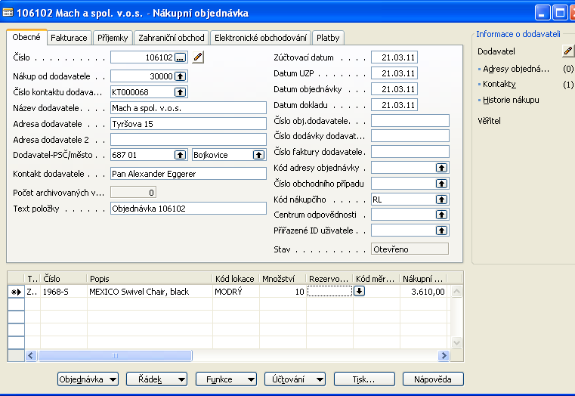

- Podívejte se na statistiku dokumentu s pomocí F9. Co vidíte?

- Tisk náhledu s pomocí tlačítek Tisk->Náhled. Co vidíte?

- Po obdržení zboří doplňte do hlavičky vámi zvolené číslo dodavatelské faktury (jejich variabilní symbol, který bude sloužit ke spárování s Vašimi platbami ). Zadejte F11. (najděte tlačítko, kde je F11 k dispozici)

- Vyberte variantu přijmout a fakturovat a potvrďte :

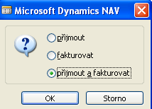

- Jděte do menu Historie a najděte si Účtované faktury a najděte si poslední dokument – odtud vždy s pomocí F6 a následné kombinace kláves Ctrl-F5 si prohlédněte vytvořené položky u dodavatele a u zboží

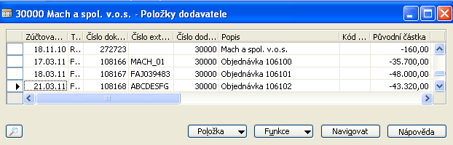
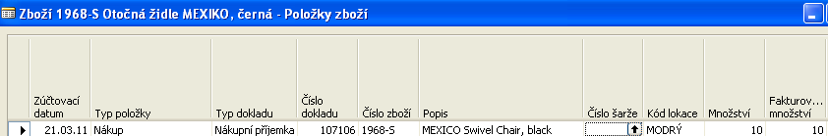

- Jděte do menu Správa financí->Finance->Historie->Žurnály a poslední záznam a dostanete toto okno :

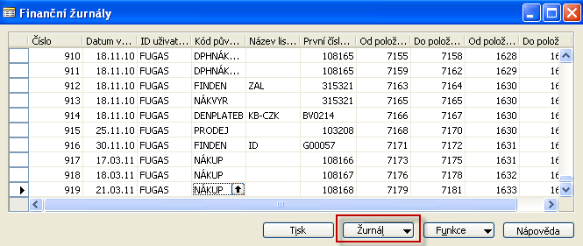

- Pomocí tlačítka Žurnál ->Věcné položky zobrazte věcné položky, které vznikly zaúčtováním nákupní objednávky

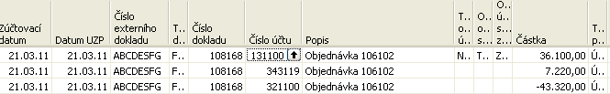

Pozor na syntax zobrazení částky : +=MD a - = Dal. Pouze pro rozlišení toho, že oba typy (debit i credit) zobrazuji v jednom jediném políčku.

- Stejným způsobem z Menu Prodej a Marketing prodáte 8 židlí, které jste nyní nakoupili. Místo dodavatele využijete karty zákazníků. Jinak postup bude stejný (mimo to, že nemusíte zadávat číslo dodavatelské faktury)

- Po zaúčtování v zobrazení položek zboží najděte, který nákup byl vyrovnáván Vaším posledním prodejem. K tomu využijte Tlačítko Vyrovnání a Vyrovnané položky. Viz vstupy a výstupy a vysvětlení lektora.

